Thiết lập SES
Nhấn vào link
https://ap-southeast-1.console.aws.amazon.com/sns/v3/home?region=ap-southeast-1#/create-topic
Nhập thông tin topic
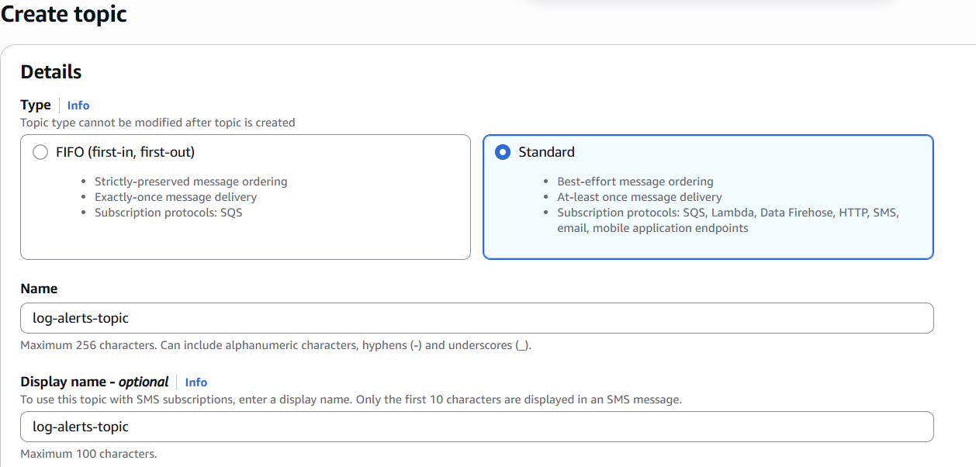
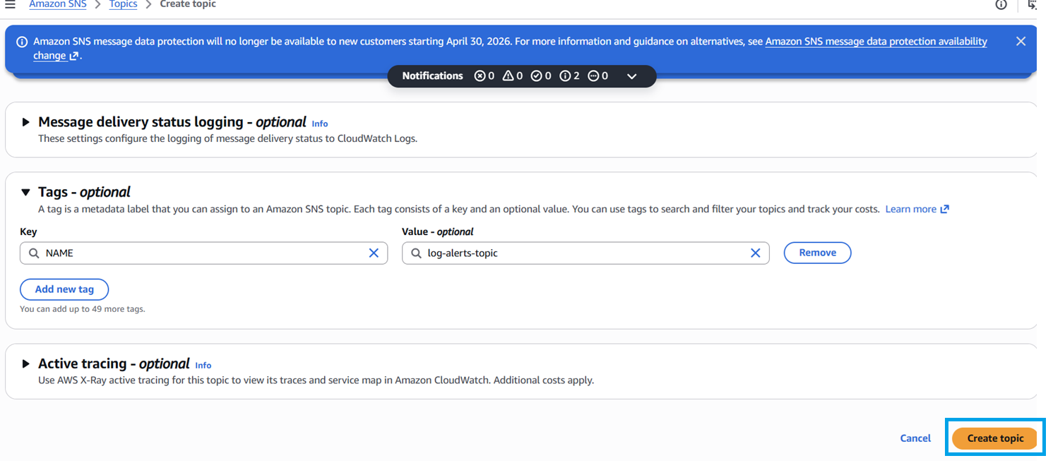
Tạo topic xong
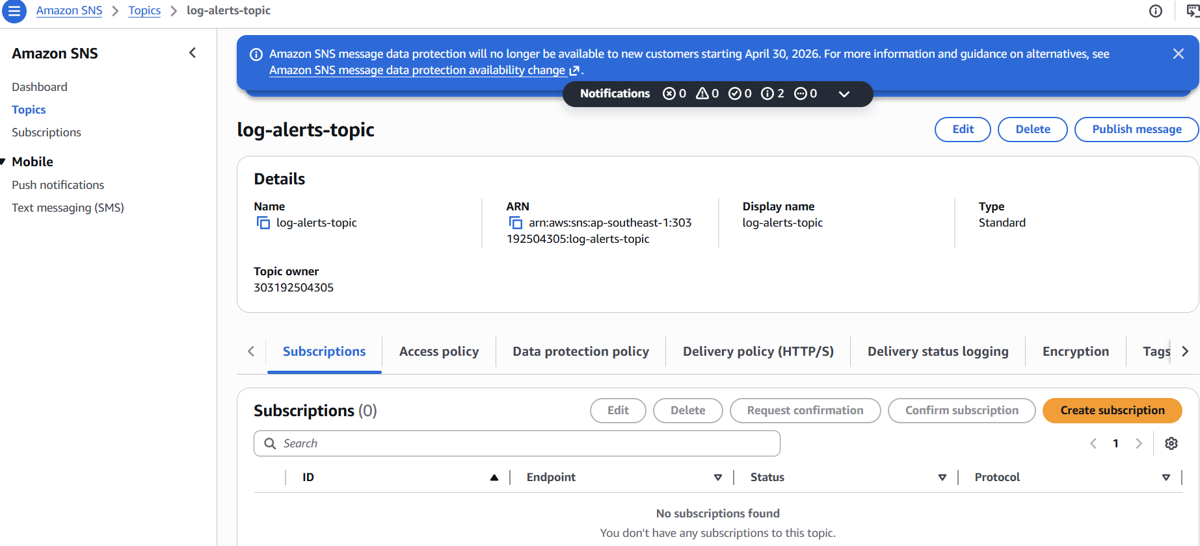

Thiết lập lambda đăng kí
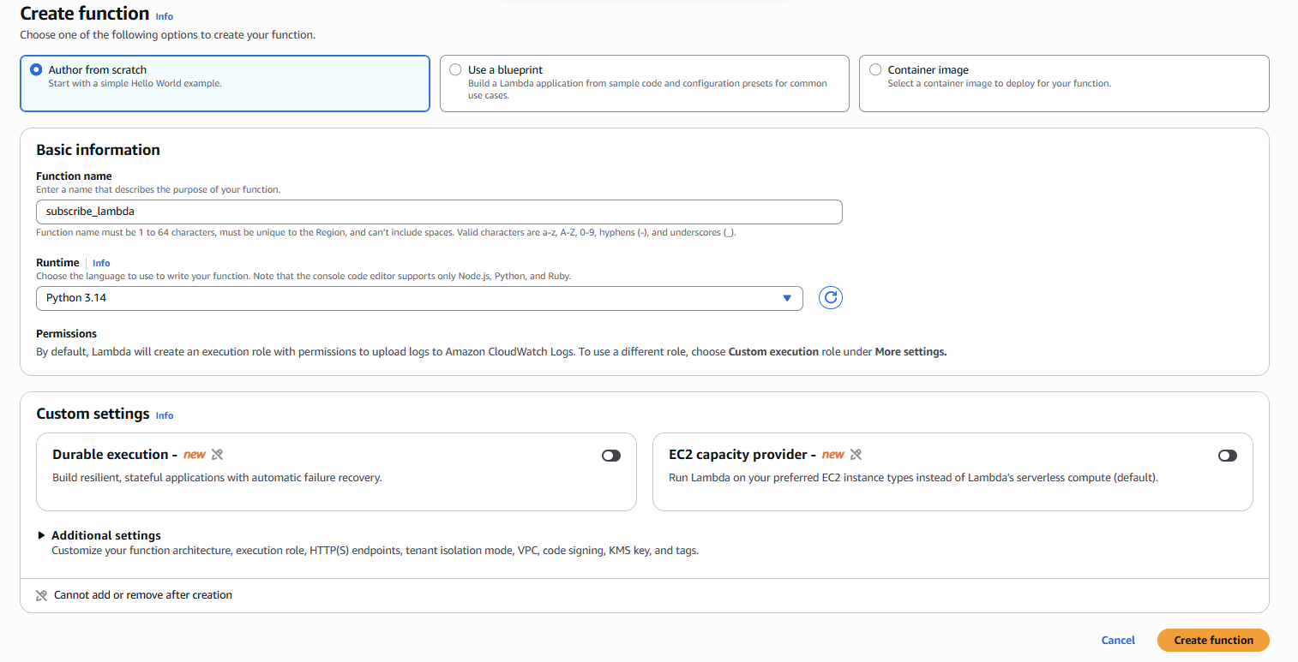
Thiết lập lambda gửi tin

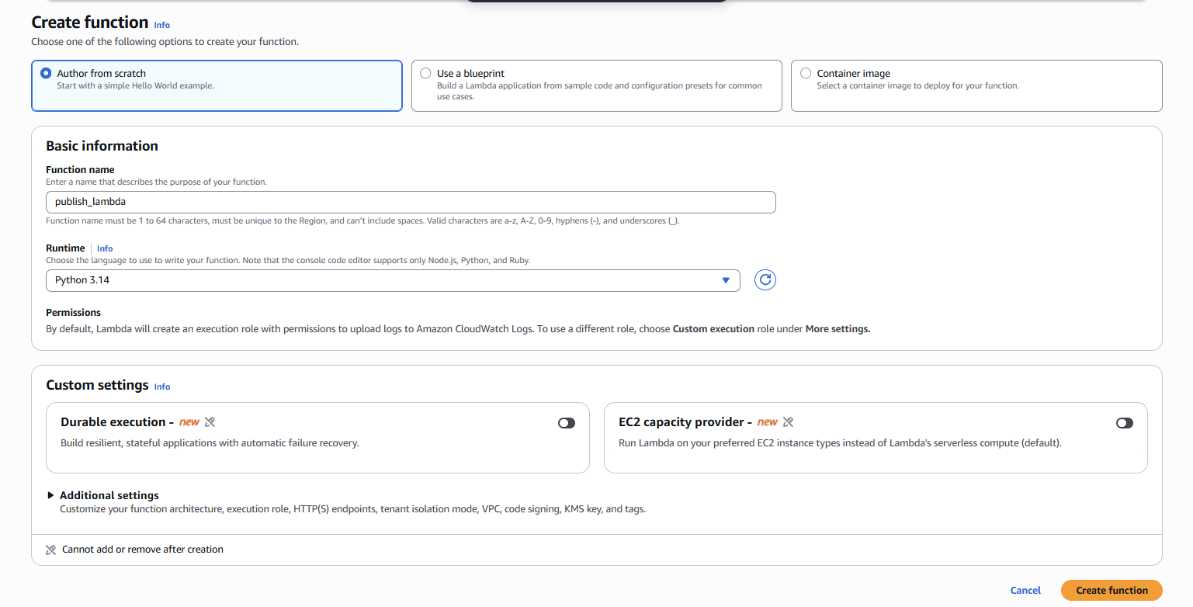

Vào subscribe_lambda
Thiết lập biến môi trường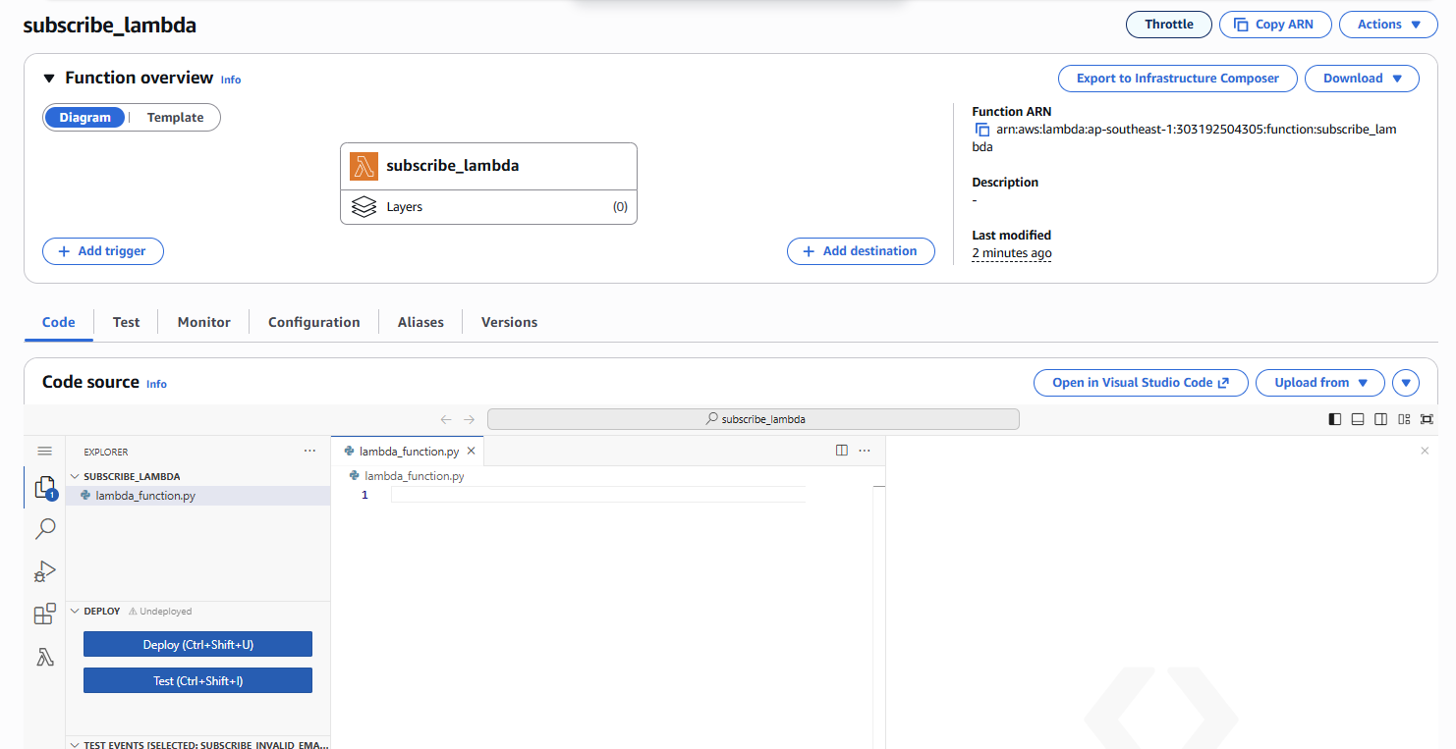
Chọn configuration
Chọn Environment variables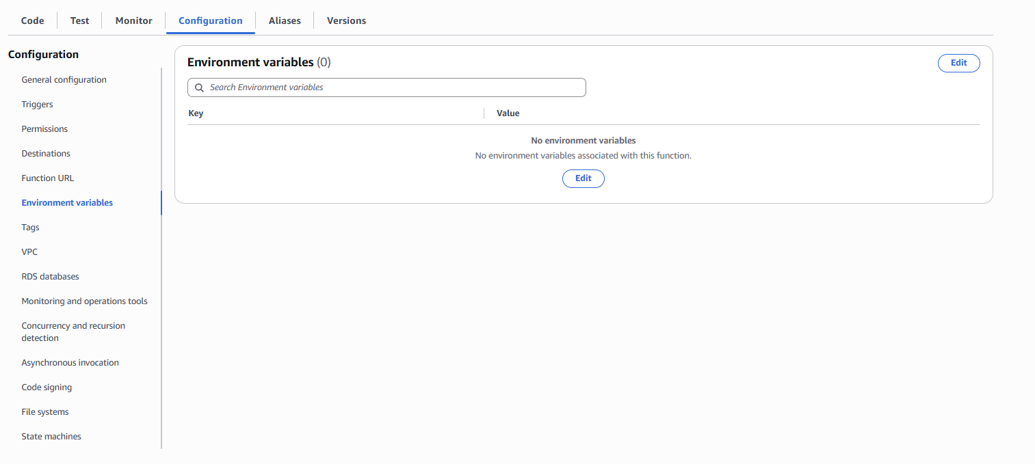
Chọn edit - > nhập key và value tương ứng với sns topic
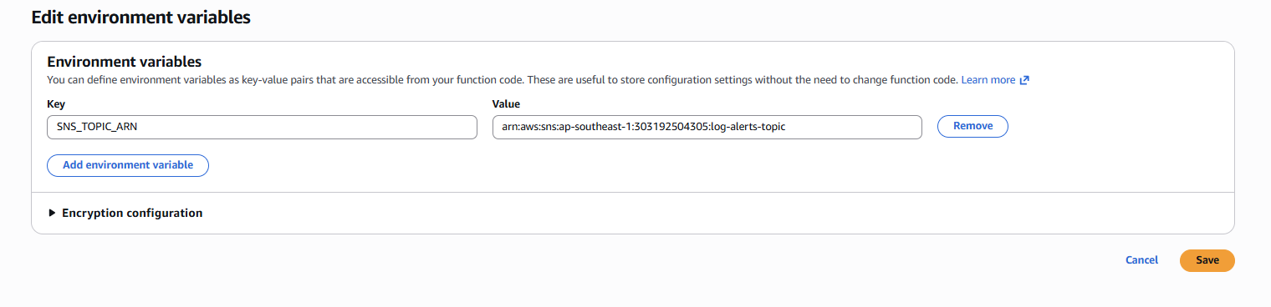
Thiết lập permission
Chọn configuration – permissions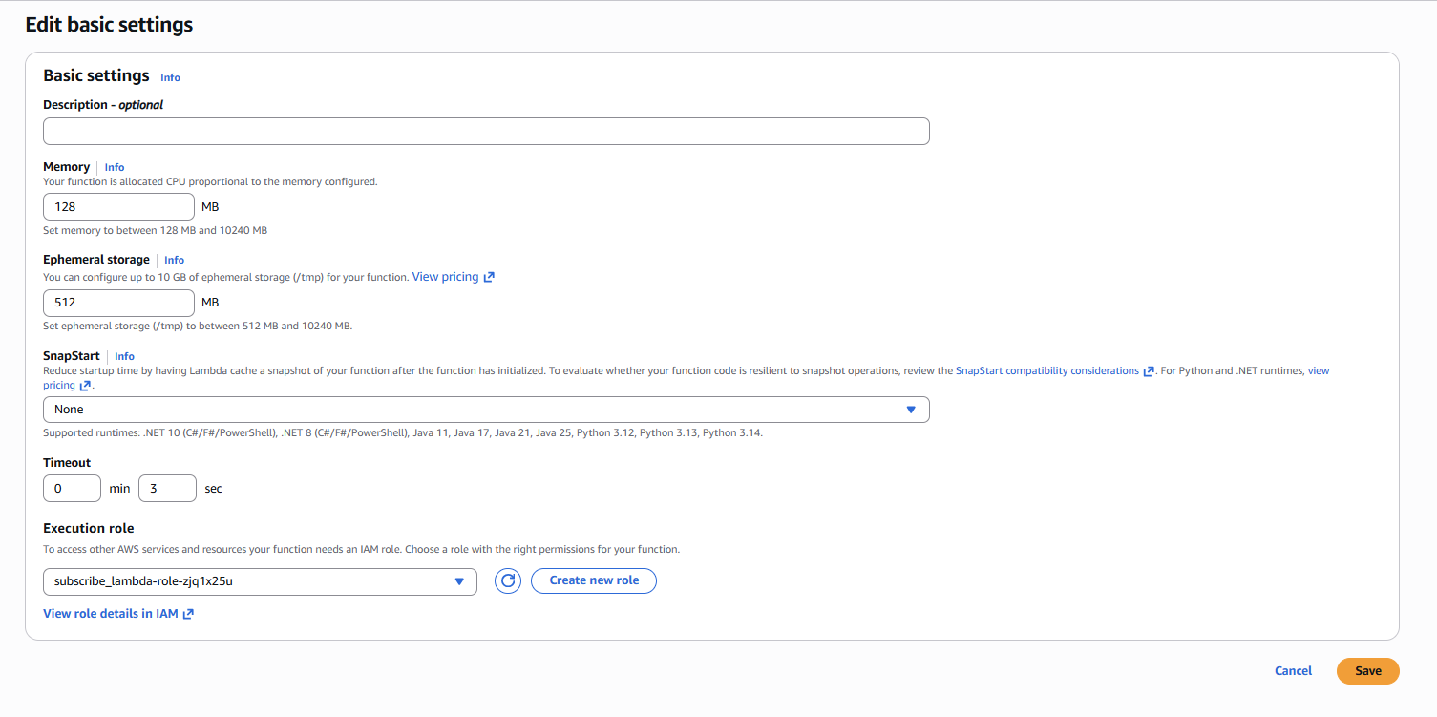
Excecution role - > chọn role có quyền tương tác với sns
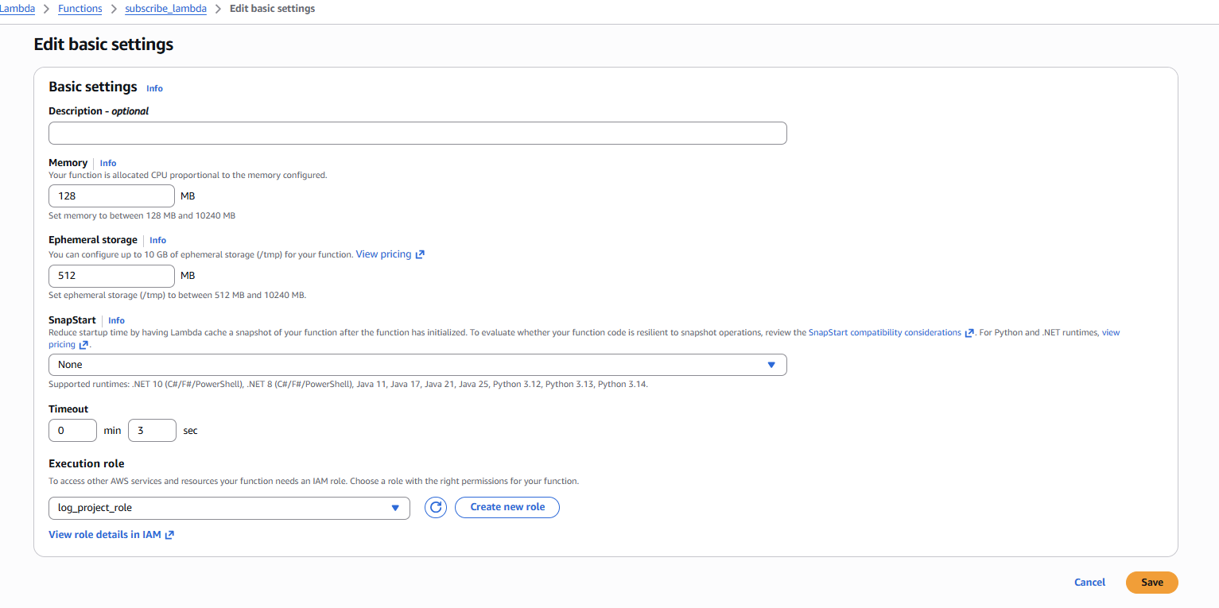

Làm tương tự với publish_lambda
Vào subscribe_lambda

Thiết lập đoạn code
import boto3
import os
import json

sns = boto3.client('sns')
TOPIC_ARN = os.environ['SNS_TOPIC_ARN']

def lambda_handler(event, context):
body = json.loads(event.get('body', '{}'))
appId = body.get('appId')
email = body.get('email')

if not appId or not email:
return {"statusCode": 400, "body": "Missing AppId or Email"}

filter_policy = {
"appId": [appId]
}

response = sns.subscribe(
TopicArn=TOPIC_ARN,
Protocol='email',
Endpoint=email,
Attributes={
'FilterPolicy': json.dumps(filter_policy)
}
)

return {
"statusCode": 200,
"body": json.dumps({
"message": f"App {appId} has been registered for {email}. Please confirm your email.",
"subscription_arn": response['SubscriptionArn']
})
}

Nhấn Deloy
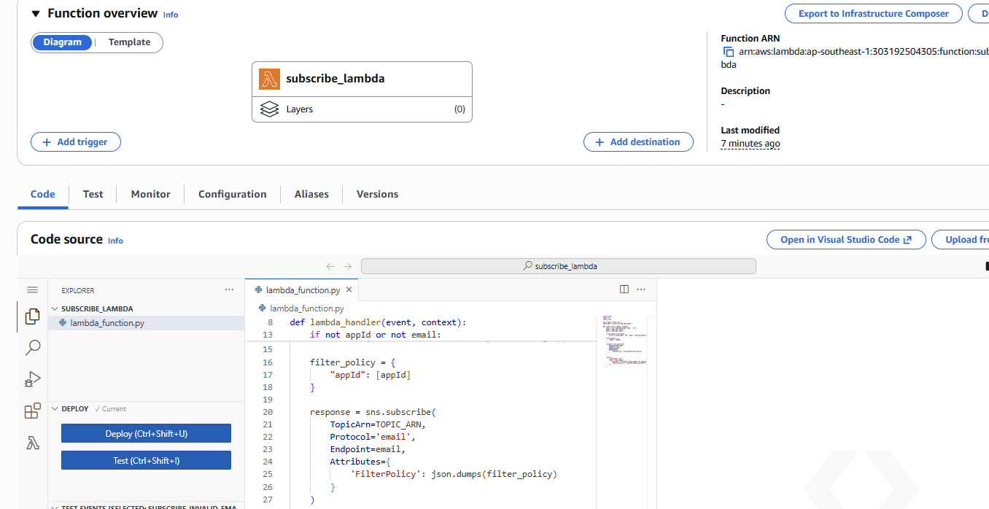
Nhấn Create new test event
Nhập Event Name và Event JSON
{
"body": "{\"appId\": \"1\", \"email\": \"trangiabao16082003@gmail.com\"}"
}

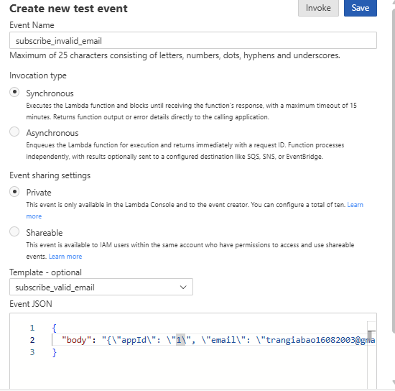
Nhấn nút save
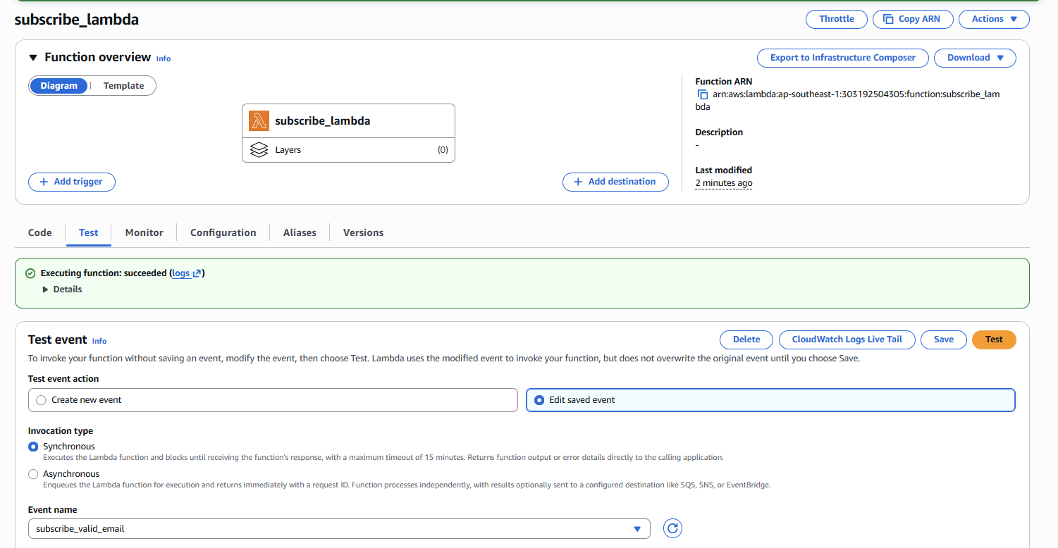
Vào test chọn event name và nhấn nút test
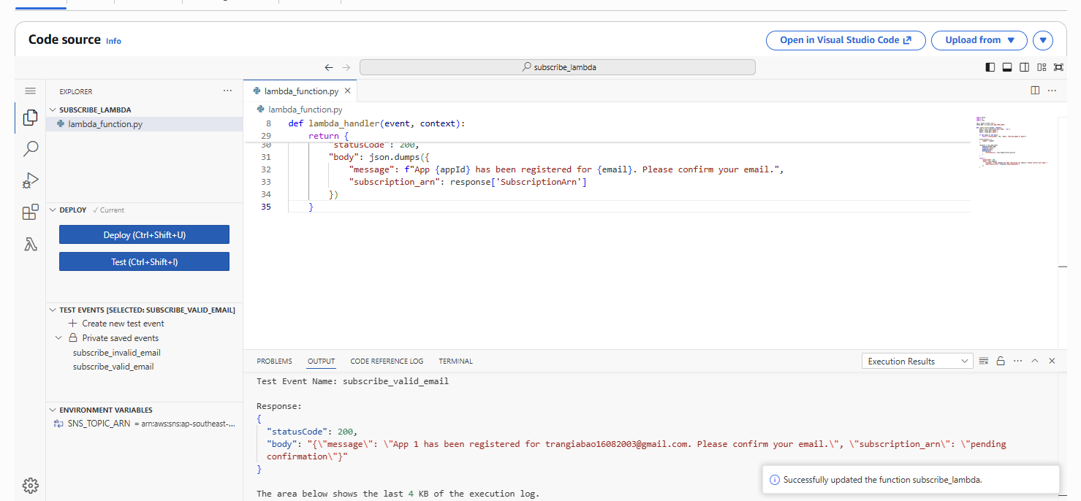
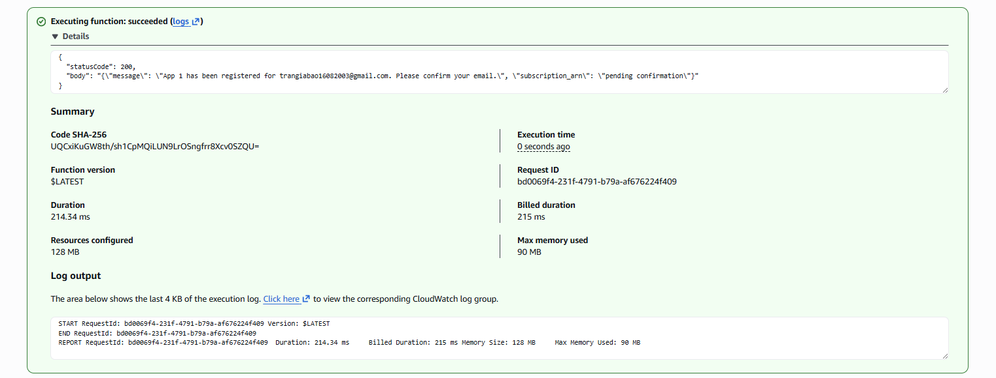
Kết quả gửi về email 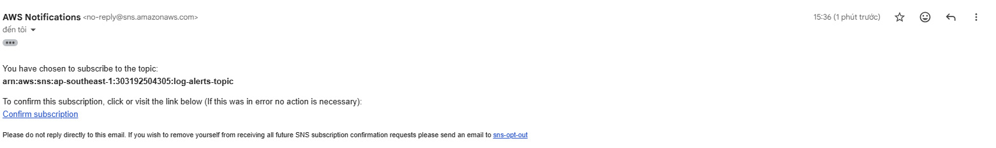
Nhấn vào confirm và xác nhận
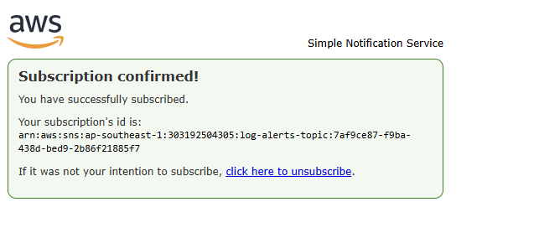
Làm tương tự với publish_lambda
import boto3
import os
import json
import logging

logger = logging.getLogger()
logger.setLevel(logging.INFO)

sns = boto3.client('sns')
TOPIC_ARN = os.environ.get('SNS_TOPIC_ARN')

def lambda_handler(event, context):
try:
appId = event.get('appId')
appName = event.get('appName', 'Unknown App')
# Default English subject if not provided
subject = event.get('subject', f"Alert from {appName}")
messageContent = event.get('message')

if not appId or not messageContent:
return {
"statusCode": 400,
"body": json.dumps({"error": "Missing AppId or Message content"})
}

full_message = f"App Name: {appName}\nApp ID: {appId}\n\nContent: {messageContent}"

response = sns.publish(
TopicArn=TOPIC_ARN,
Message=full_message,
Subject=subject,
MessageAttributes={
'appId': {
'DataType': 'String',
'StringValue': str(appId)
}
}
)

logger.info(f"Published message {response['MessageId']} for AppId: {appId}")

return {
"statusCode": 200,
"body": json.dumps({
"status": "Success",
"message_id": response['MessageId']
})
}

except Exception as e:
logger.error(f"Error publishing: {str(e)}")
return {
"statusCode": 500,
"body": json.dumps({"error": "Internal Server Error"})
}

Nhập Event Name và Event JSON
{
"appId": "1",
"appName": "Hệ Thống Thanh Toán",
"subject": "Cảnh báo khẩn cấp",
"message": "Kết nối Database thất bại!"
}

Nhấn nút test
